Отчёт о проведённых мероприятиях МКУК «Киевский СДК» за февраль 2021 года.
№ | Наименование мероприятия | Дата проведения,  краткое описание, ссылка, фото | Количество участников | Ответственный
1. | День разгрома фашистских войск в Сталинградской битве. | 1 февраля  Все дальше уходят от нас героические годы Великой Отечественной войны, с каждым годом все меньше и меньше остается среди нас тех, кто встретил роковой рассвет 22 июня 1941 года, тех, кто познал кровавый снег Сталинграда. Каждый год, 2 февраля, мы отмечаем годовщину Сталинградской битвы, вспоминаем всех, кто отдал жизни, защищая нашу землю от немецко-фашистских захватчиков. 200 дней и ночей продолжалась Сталинградская битва. Сталинград – город, ставший символом страданий и боли, символом величайшего мужества, навсегда останется в веках, в памяти человечества. 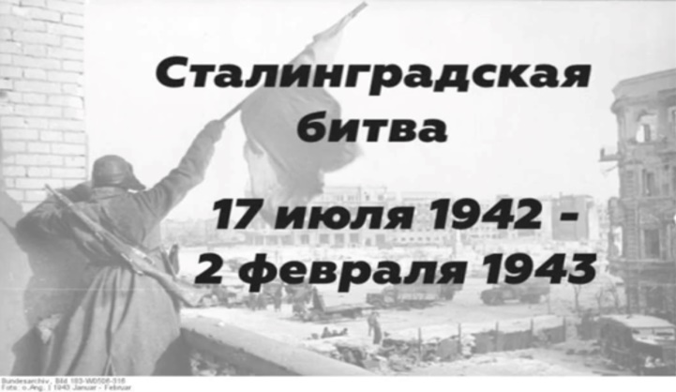  Подготовленный ролик можно просмотреть по этой ссылке https://ok.ru/profile/574082462474/statuses/152769234144010 | 7 классов  634  просмотра | Бабичева К. С.
2. | Всемирный день борьбы против рака. Познавательный час. | 4 февраля  Всемирный день борьбы против рака — памятная дата, отмечаемая ежегодно 4 февраля. Провозглашена «Международным союзом по борьбе с онкологическими заболеваниями» (Международный союз против рака) (UICC). Цель этого международного дня — повышение осведомлённости о раке как об одном из самых страшных заболеваний современной цивилизации, привлечение внимания к предотвращению, выявлению и лечению этого заболевания. 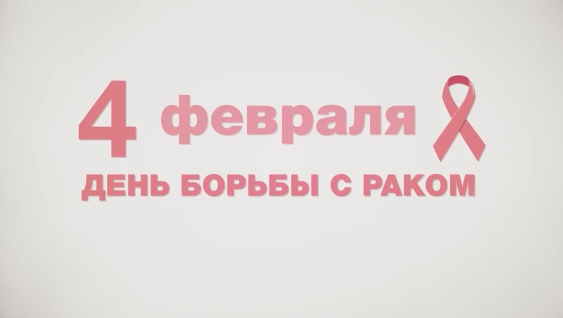  Любой может заразиться этой страшной болезнью, и целью нашего видеоролика является повышение осведомлённости людей об онкологических заболеваниях, преодоление беспечного отношения к образу жизни и собственному здоровье. https://ok.ru/profile/574082462474/statuses/152782466845450 | 9 классов  675 просмотра | Бабичева К. С.
3. | Профилактическое занятие «Алкоголь – не выход». Час по профилактике употребления алкоголя среди молодежи. | 8 февраля  С проблемой алкоголизма люди сталкиваются по всему земному шару. Эта пагубная привычка может привести к печальным, необратимым последствиям. Чтобы не возникало подобных проблем, нужно проводить своевременную профилактику алкоголизма. Всегда легче предупредить заболевание, чем потом его лечить. 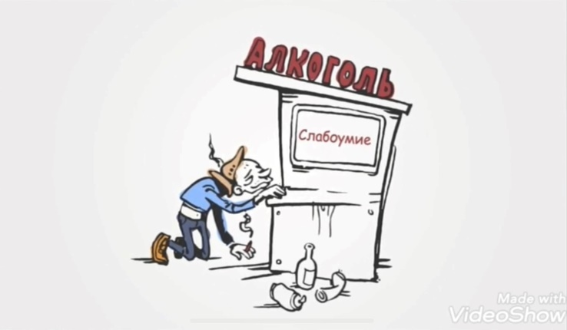  После просмотра данного ролика, каждый мог в комментариях высказать свои мнения, что нужно сделать , чтобы приобщать молодых людей к здоровому образу жизни.https://ok.ru/profile/574082462474/statuses/152801057966858 | 11 классов  712 просмотра | Бабичева К. С.
4. | Год Науки и Технологии. Научный обзор. | 8 февраля  2021 год в России объявлен годом науки и технологий.  8 февраля - День российской науки!  Именно в этот день в 1724 году Пётр I подписал указ об основании в России Академии наук! В 1925 году она была переименована в Академию наук СССР, а в 1991 году — в Российскую Академию наук.  Российская наука продолжает развиваться и не теряет своего мирового лидерства. Новые открытия и свершения позволяют именам российских ученых греметь на весь мир.  https://ok.ru/profile/574082462474/statuses/152802020363018 | 8 классов  750 просмотра | Мулико Л. И.
5. | Мастер-класс. Шкатулка со сладостями «День Святого Валентина». | 10 февраля  Совсем скоро День святого Валентина — праздник всех влюбленных. До 14-го февраля остается несколько дней. Если вы хотите порадовать близкого человека подарком, но не знаете, что подарить... предлагаем вашему внимаю мастер-класс по созданию шкатулки «День Святого Валентина». Символом дня всех влюбленных является сердце. Выполним шкатулку в форме сердечка. Подарок, сделанный своими руками, дарить всегда приятнее.  https://ok.ru/profile/574082462474/statuses/152810365258506 | 14 классов  835 просмотра | Бабичева К. С.
6. | Онлайн-викторина «День Святого Валентина» | 13 февраля  14 февраля – особая дата, день, когда мы чествуем и славим любовь. 14 февраля, в День святого Валентина (День всех влюбленных), мы можем открыто поговорить о любви. Любовь – это чувство, которое возвышает и окрыляет. Ищите любовь, цените её, дорожите ей. Викторина к празднику всех влюбленных содержит 10 вопросов с ответами. 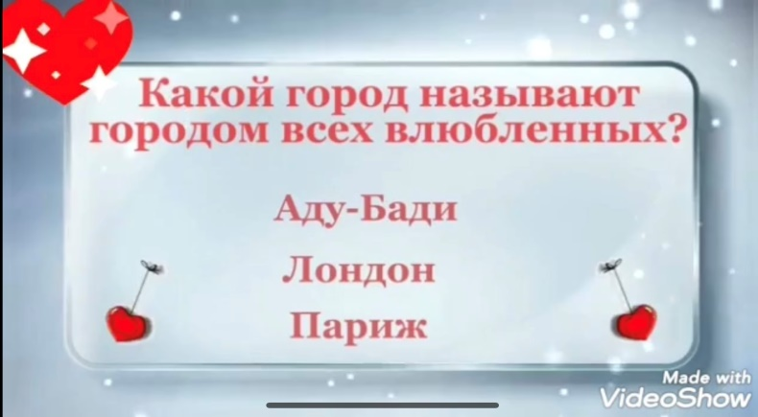  https://ok.ru/profile/574082462474/statuses/152827274529546 | 702 просмотра | Дралова Н. В.
7. | 14 февраля – Освобождение Ростова – на-Дону от фашистских войск. | 14 февраля  События Великой Отечественной войны навсегда запечатлелись в нашей истории, памяти, а также в наших сердцах. На примере героизма великих воинов и всего русского народа воспитывалось не одно подрастающее поколение, учась храбрости и самоотверженности. Поэтому сегодня очень важно не забывать тот великий подвиг, который совершили наши деды и прадеды, быть благодарными за него и гордо нести славу нашей победы, чтобы ни один герой не был забыт, и смерть его не была напрасной. Ростов - на-Дону был оккупирован врагом и вернул себе свободу в феврале 1943 года. И вот мы, потомки тех людей, которые ценой своих жизней совершили этот подвиг, просто обязаны чтить их память!!! 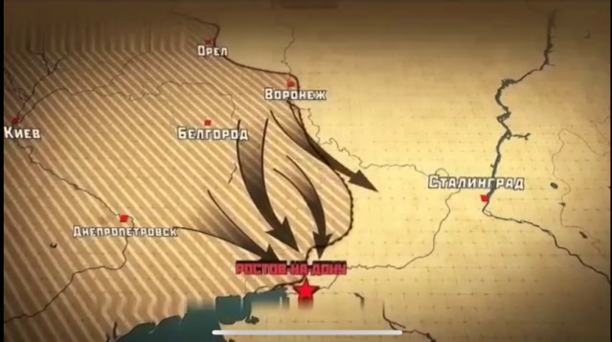https://ok.ru/profile/574082462474/statuses/152831317838602 | 45 классов  1600 просмотров | Бабичева К. С.
8. | День памяти о россиянах, исполняющих свой долг за пределами Отечества, бойцов- интернационалистов. Урок мужества «Герои – мы вас не забудем. | 15 февраля  233 наших земляка, жителей Ремонтненского района, в мирное время с оружием в руках выполняли свой воинский долг по защите интересов Отечества, как на территории своего государства, так и за его пределами. Трое из них не вернулись в родные края, их имена навечно вошли в историю района. Тридцать шесть парней, жителей нашего района, несли службу на территории Афганистана. С честью и мужеством они выполняли свой долг. 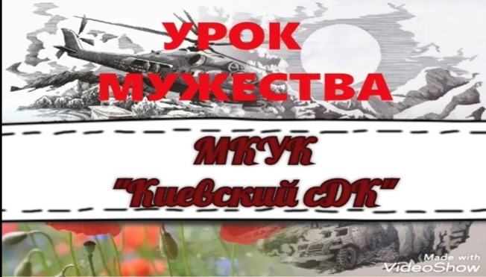  https://ok.ru/profile/574082462474/statuses/152836004252426 | 15 классов  1170 просмотра | Бабичева К. С.
9. | Работа радиорубки «Степные зори». Литературно-музыкальный час «Мой красивый, мой любимый уголок родной Земли». | 17 февраля  К 100-летию Ремонтненского района, 17 февраля на территории Киевского ДК была проведена работа радиорубки «Степные зори» с литературно-музыкальной программой «Мой красивый, мой любимый уголок родной Земли». Наш район, наше село – малая Родина. Каждому из нас дорого то место, где он родился, где сделал первые свои шаги, это и природа, которая нас окружает, семья, дом, памятные места района, его история и конечно это люди, гордость и слава родного местечка. В течении часа, тишину снежного утра дополнила лирическая музыка, мелодичные стихи о любви к родному краю по всей площади. Ведущая рассказала краткую историю об отчей сторонке, о замечательных людях живущих здесь. Отрывками стихов наших земляков приоткрыли многообразие красоты нашей родины. 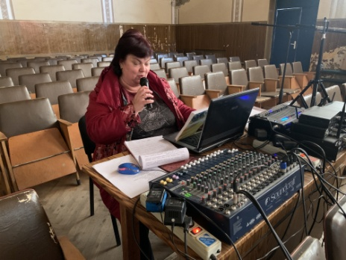 |  | Мулико Л. И.
10. | Флешмоб #СПАСИБОВРАЧАМ и онлайн выставка детского рисунка "Спасибо, доктор!" | 19 февраля  Врачи всего мира сегодня стали героями для каждого из нас. Именно они сейчас стоят у этой границы: мобилизуют все свои знания и умения, жертвуют своим здоровьем и спокойствием, тратят своё время и силы, чтобы спасти самое главное, что есть у человека - его жизнь.  Давайте поддержим их в это непростое время. Ничто так не окрыляет человека, как признание важности его работы, доброе слово благодарности. 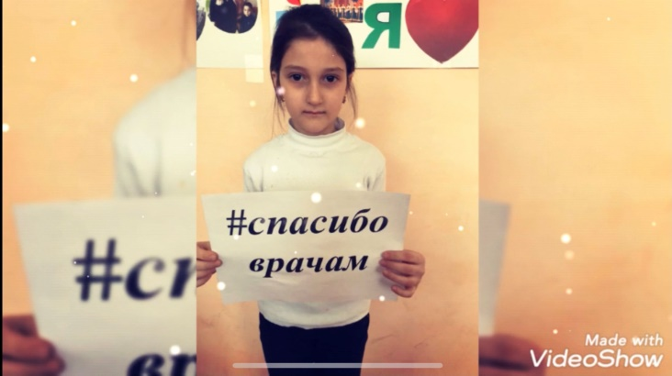  https://ok.ru/profile/574082462474/statuses/152854741846794 | 51 класса  1391 просмотра | Работники ДК
11. | Праздничный онлайн концерт ко Дню Защитника Отечества «Мужество, доблесть и честь». | 22 февраля  22 февраля на странице социальной сети «Одноклассники» Киевского Дома Культуры был показан онлайн концерт, посвященный Дню Защитника Отечества. 23 февраля – это не просто праздник военных, это праздник для всех мужчин, ведь каждый в душе защитник Родины, Отечества, семьи, и конечно же, женщин. Для жителей и гостей праздника была подготовлена концертная программа с участием участников художественной самодеятельности. Весь праздничный концерт стал признанием в любви нашим героям. Так повелось, что 23 февраля – праздник всех защитников Отечества – и ветеранов, и нынешних, и будущих. И, конечно, это праздник женщин, посвятивших себя воинской службе.  https://ok.ru/profile/574082462474/statuses/152869434231562  https://ok.ru/profile/574082462474/statuses/152869428136714  https://ok.ru/profile/574082462474/statuses/152869419551498  https://ok.ru/profile/574082462474/statuses/152869413128970  https://ok.ru/profile/574082462474/statuses/152869405788938  https://ok.ru/profile/574082462474/statuses/152869397400330  https://ok.ru/profile/574082462474/statuses/152869386717962  https://ok.ru/profile/574082462474/statuses/152869377018634  https://ok.ru/profile/574082462474/statuses/152869374921482  https://ok.ru/profile/574082462474/statuses/152869355457290  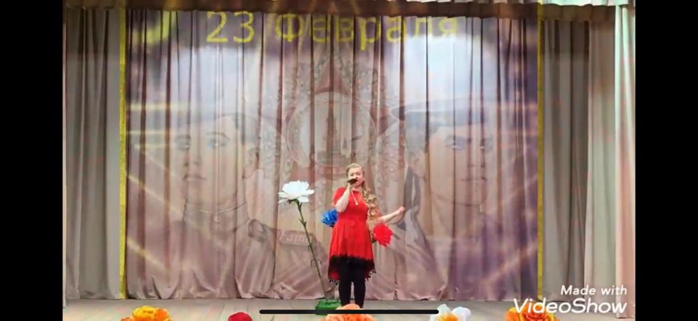 | 91 кл.1891 пр.  82 кл.2115 пр.  58 кл.1170 пр.  137кл.3572пр.  76 кл.1695 пр.  86 кл.2055 пр.  67 кл.1509пр.  89кл.1833пр.  99кл.2161пр.  74кл.1464пр.  Всего кл.:835  Всего пр.:19400
12. | Дистанционный районный смотр художественной самодеятельности «Родного края облик многоликий». | 12 февраля  С 1 по 10 февраля 2021 года велась работа по подготовке фильма – визитная карточка культурно-досугового учреждения «Дом культуры. Творчество. Успех». Цель работы была показать неординарный творческий подход к созданию презентации и отношение к работе коллектива в 2020 году. Мы подошли к этому с выдумкой и юмором. 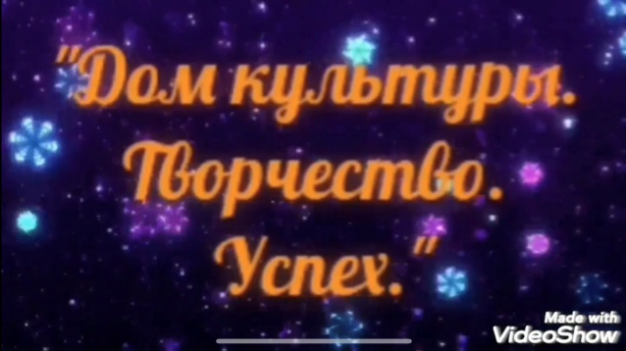  https://ok.ru/video/2337935657482 | 66 класса  2802 просмотра | Работники ДК
13. | Информационный ролик «Наркомания – черная жизнь». | 25 февраля  Наркомания - Болезненное влечение или пристрастие к наркотическим веществам, употребляемым различными способами (глотание, вдыхание, внутривенная инъекция) с целью добиться одурманивающего состояния или снять боль.  Главная цель данного видео - указать ужасные последствия употребления наркотиков, никогда не идти на этот путь. 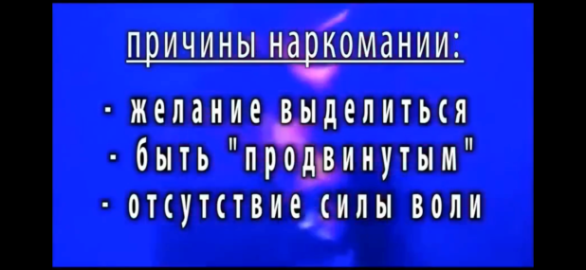  https://ok.ru/profile/574082462474/statuses/152882679122698 | 6 классов  227 просмотра | Бабичева К. С.
Всего проведено мероприятий |  |  | 13
Всего участников |  |  | 225
Всего просмотров |  |  | 11004

